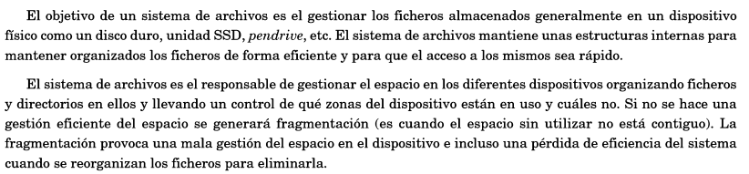

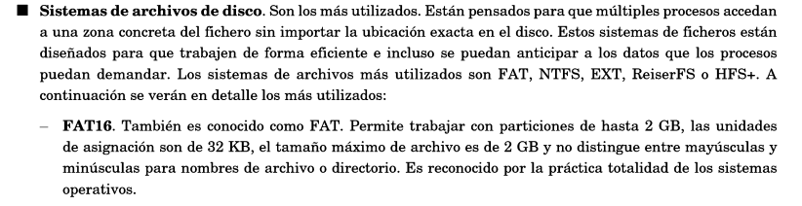

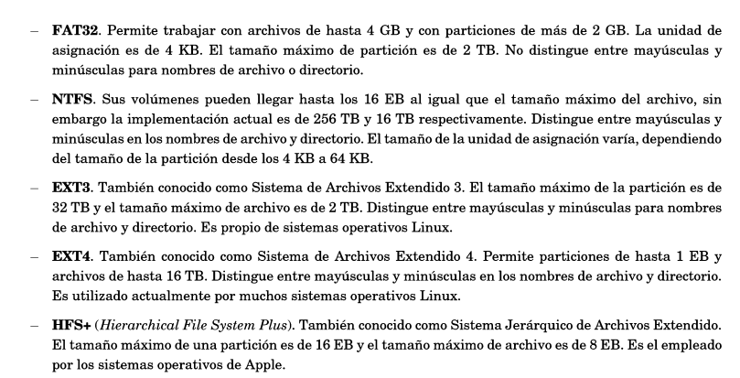

EXT3 Y EXT4 lo usaremos en Linux

Asci: American standart code interchange. Código para reoresentar texto, utilizaba 7 bits lo que significa que codificaba 127 caracteres.

Alta + nº

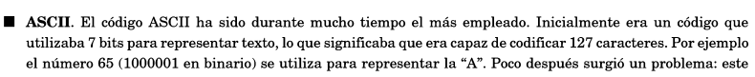



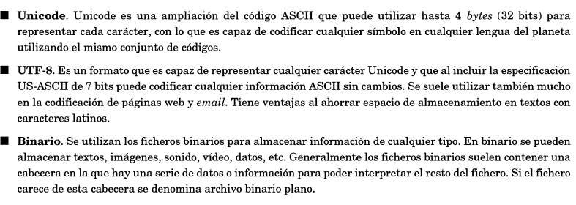

Jerarquía de almacenamiento

Registro: los utiliza el ordenador para hacer calculo (tienen que ser rápidos).

Memoria cache: existe entre la memoria principal y otra del equipo más lenta, copia de datos situados en la memoria los cuales son muy utilizados o se prevé que van a ser utilizados en un futuro.

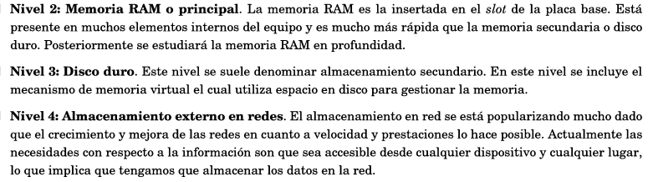

Nas (NETWORK ATTACHED Storage), sistemas donde los datos residen en un servidor el cual los comparte con el resto de la red (casi siempre TCP/IP). Los protocolos más utilizados por los NAS están el NFS y el CIFFS (de Microsoft).

**Particionamiento (migraciones y archivado de datos**

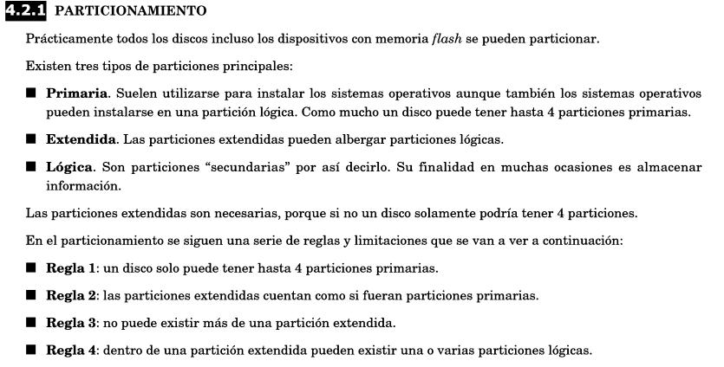

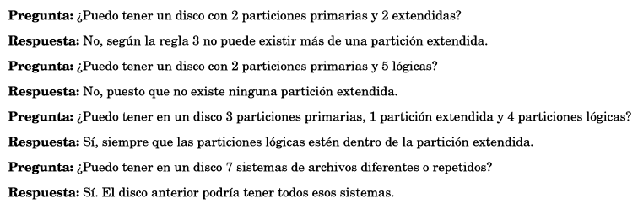

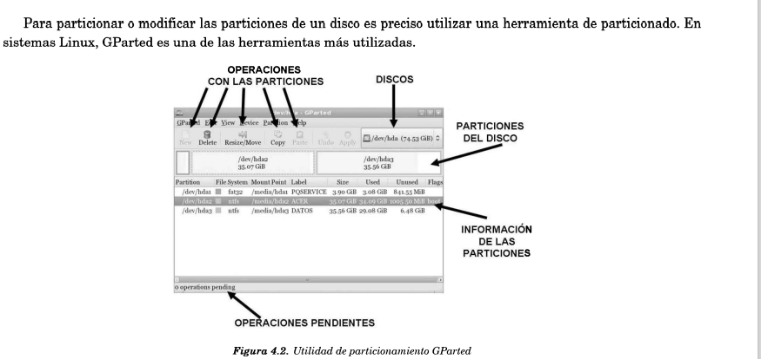

Fixmdr arregla el master boot record para reparar el gestor de arranque si no lol detecta.

(pag8 de t4)

NAS para usar en casa

**RAID**

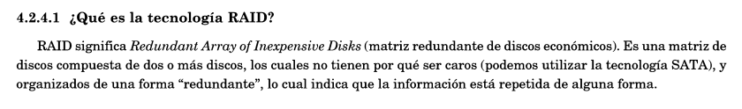

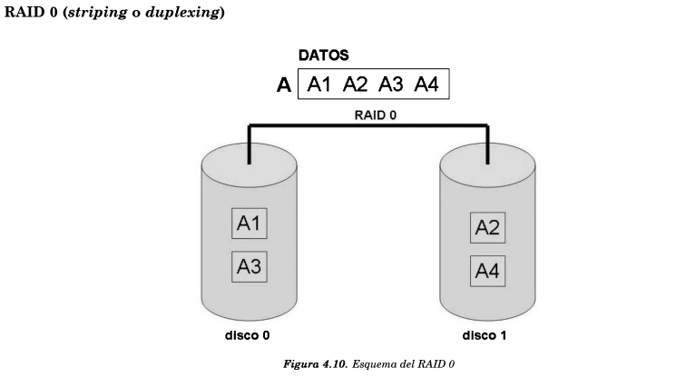

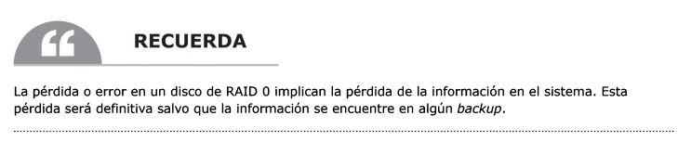

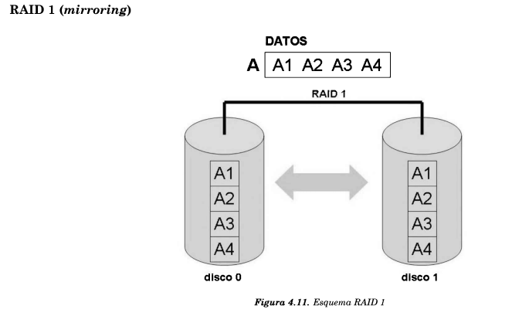

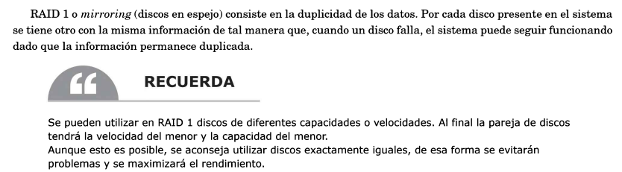

CON ESTE PIERDES la capacidad de almacenamiento (porque lo guarda 2 veces, una en cada disco).

Tener en cuenta las capacidades, y siempre igualan al peor (más lento si es el dos lento y uno no, será el 2).

RAID 2 Y 3 NO SE USAN, O POCO Y EL 4 POCO, PERO SE USA Y EL 5 SI.

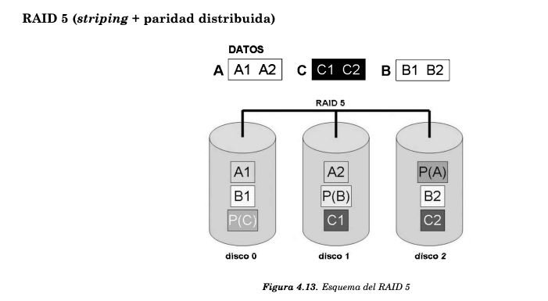

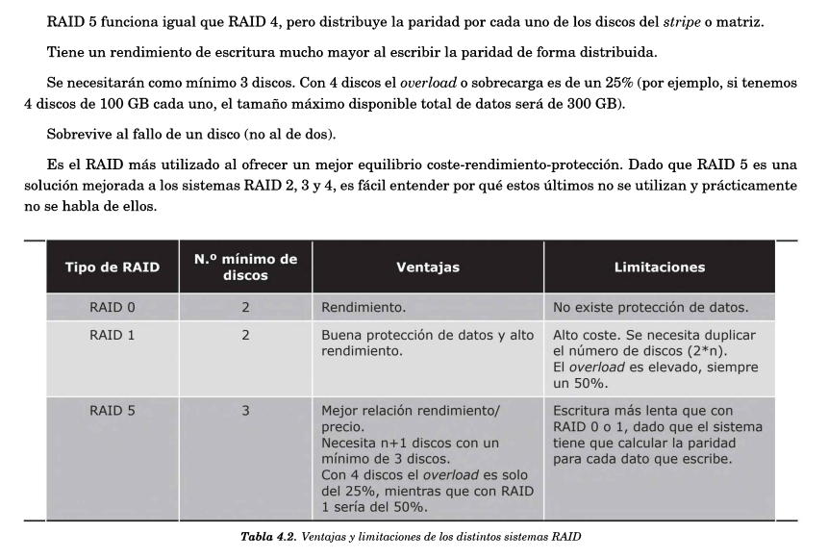

El tercero da bits de paridad, [0,0 =0] [1,1 =0] [0,1 =1] [1,0=1].

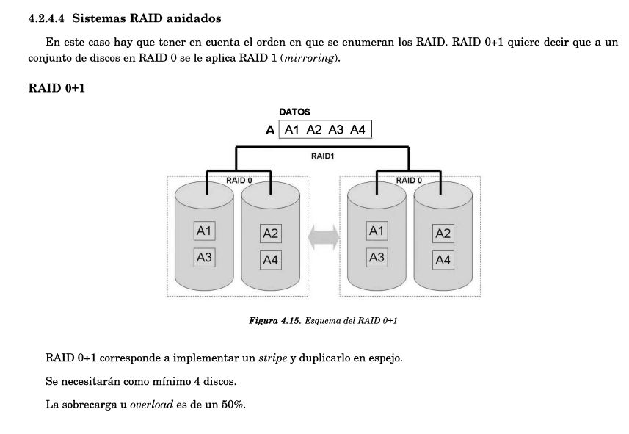

Virtualbox se guarda como xml y eso no acepta nombres que empiecen por número (es por etiquetas).

RAID LINUX

Para hacer un raid es

Sudo mdadm -C /dev/[nombre que quieras] –level=raid[nivel del raid] --raid-devices=[dispositivos que participan/dev/sdb[ubicacnion] /dev/sdc[ubicación]

Para eliminarla mdadm rm (o algo así)

Para hacer las particiones gparted (más visual y menos lio, pero se puede hacer con comandos)

sudo mdadm stop /dev/md0 pero parar un raid y asi poder usar los discos para hacer otro raid (por si no quieres/puedes meter más de uno)

apuntes raid II para poder ver los apuntes que faltan (a saber: comandos mdadm para la configuración manual de la raid)

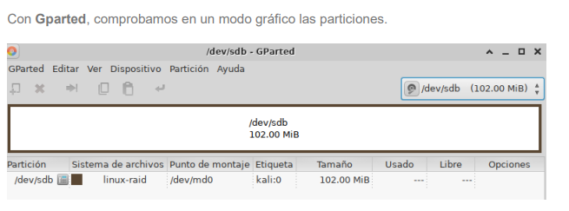

Esto para ver si están los discos en raid y tamaño, etc

Gparted hay que descargarlo en varias versiones

Mdadm también